36 800 XIII Vaststelling van de begrotingsstaten van het Ministerie van Economische Zaken (XIII) voor het jaar 2026
Nr. 41 Brief van de minister en staatssecretaris van Economische Zaken en Klimaat
Aan de Voorzitter van de Tweede Kamer der Staten-Generaal
Den Haag, 24 april 2026

In het coalitieakkoord (bijlage bij Kamerstuk 36848, nr. 31) hebben drie partijen - D66, VVD en CDA - afspraken gemaakt over de maatregelen die nodig zijn om Nederland weer vooruit te krijgen. Beleidsbrieven zoals deze zijn daar een nadere uitwerking van op specifieke beleidsonderwerpen. Dat laat onverlet dat de opgaven waar dit kabinet voor staat vragen om één overheid die duidelijk kiest, samenwerkt en levert. In gezamenlijkheid. Alleen door samen te werken kunnen we resultaten boeken waar mensen op rekenen. Daar is de inzet van de volledige Rijksdienst, de medeoverheden en de publieke dienstverleners keihard bij nodig. Hierbij hecht dit kabinet veel waarde aan de samenwerking met de Tweede en Eerste Kamer, medeoverheden en maatschappelijke organisaties.
De opgave
De ambitie van het kabinet is glashelder: wij bouwen aan de economie van de toekomst, aan de sterkste economie van Europa, die structureel groeit met 1,5 procent per jaar. Economie en samenleving zijn daarin onlosmakelijk met elkaar verbonden: als onze economie sterk is kunnen we zowel ons geld verdienen als het welzijn van mensen, in de vorm van onder andere goed onderwijs en betaalbare en toegankelijke zorg, behouden. We zien dat de geopolitieke situatie de laatste tijd steeds grilliger wordt en dat heeft economische consequenties voor een handelsland als Nederland. Maar Nederland heeft een goede uitgangspositie. Elke dag gaan mensen samen aan de slag in gemeenschappen, bedrijven, coöperaties en ecosystemen. Ondernemers brengen met vernieuwende ideeën onze samenleving vooruit en bieden oplossingen voor maatschappelijke opgaven.
Het is niet vanzelfsprekend dat onze kinderen het even goed hebben als wij. Omdat Nederland vergrijst moeten we slimmer werken om met minder mensen hetzelfde of meer te doen. De digitale transitie biedt daarin kansen: bedrijven kunnen door te digitaliseren of AI-gebruik efficiënter werken en nieuwe producten en diensten op de markt brengen die onze samenleving beter maken. Als we daarbij onze digitale soevereiniteit vergroten, grondrechten borgen en als overheid slim digitaliseren, draagt dat bij aan onze vrijheid om keuzes te blijven maken in het belang van Nederland. Zo versterken economie, samenleving en overheid elkaar.
Onze economie wordt sterker door deze productiever en weerbaarder te maken. Productiever betekent dat we de juiste kennis en kunde in huis hebben om innovaties tot bloei te laten komen, de kansen te pakken die nieuwe technologie, zoals AI, ons brengt en om onze welvaart te kunnen blijven behouden. Weerbaarder betekent dat we, in een wereld waarin economische macht steeds vaker geopolitiek wordt ingezet, strategische afhankelijkheden af te bouwen van landen of bedrijven waarvan we niet afhankelijk willen zijn.
Het kabinet is optimistisch over haar ambities en de belofte op vooruitgang, maar ziet dat het daarvoor hard aan de slag moet. We moeten nú samen investeren in de economie van de toekomst. In het vervolg van deze brief gaan we in op de acties die we in gang zetten voor een productieve en weerbare economie.
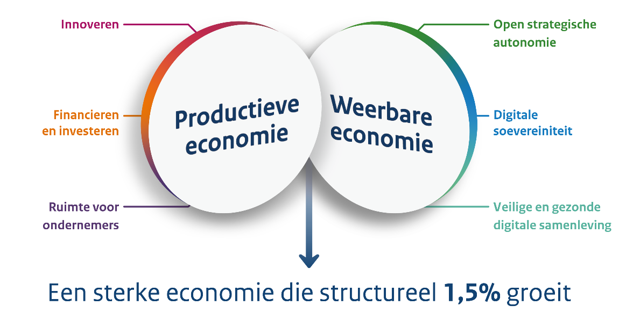
Acties voor een productieve economie
Om de economie productiever te maken zetten we vol in op innoveren en investeren en geven we ruimte aan ondernemers om te doen waar ze goed in zijn: ondernemen. Knelpunten in de financiering van goede ideeën nemen we weg en we investeren waar nodig zelf. We bieden fysieke ruimte aan ondernemers om te kunnen ondernemen en beperken de regeldruk voor een versterkt ondernemingsklimaat. Ook zetten we ons in om het makkelijker te maken over grenzen heen te ondernemen, binnen de EU én met onze internationale partners wereldwijd. We faciliteren bedrijvigheid, ook in de digitale sector. In de Taskforce Toekomstige Welvaart en Vestigingsklimaat werkt het kabinet aan een aantal prioriteiten om ons doel, de sterkste economie van Europa, te realiseren. Zo maken we impact op vier brede strategische domeinen door belangrijke en kansrijke interventies te selecteren en hierop te versnellen. Hierbij hebben we in het bijzonder oog voor een verbeterd vestigingsklimaat en het op orde brengen van belangrijke economische randvoorwaarden.
In onderstaand planningsoverzicht een selectie van de kamerbrieven die uw Kamer dit jaar kan verwachten over een productieve economie:
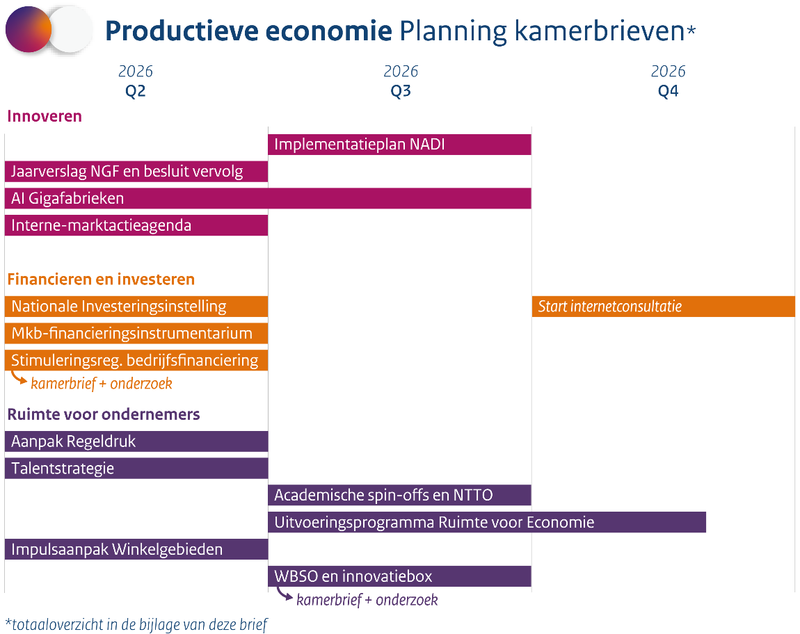
Innoveren
“Uit innovaties komen producten en diensten voort die ons leven verbeteren, en door ze op de markt te brengen, verdienen we er onze toekomstige welvaart mee.”
We stimuleren innovaties en de toepassing hiervan zodat we tot de technologische top behoren en ondernemers hun kennis en ideeën kunnen omzetten in producten en diensten die ons leven aangenamer en veiliger maken. Nederland blinkt uit in onderzoek, maar we laten de kansen om die kennis om te zetten in concrete producten nog te vaak liggen. Als overheid hebben we hier een rol, bijvoorbeeld door het verlenen van subsidies, omdat de baten van innovatie niet alleen neerslaan bij individuele ondernemers maar bij de gehele samenleving. Met randvoorwaarden die op orde zijn gebracht kunnen ondernemers goed met elkaar concurreren en toegang verkrijgen tot de potentie van de Europese markt. Hieronder benoemen we de acties die we ondernemen om een brug te slaan tussen tekentafel en praktijk. Zo wordt innovatie een motor die draait voor ons allemaal.
Met een Nationaal Agentschap voor Disruptieve Innovatie (NADI) technologische doorbraken realiseren
Het kabinet richt een Nationaal Agentschap voor Disruptieve Innovatie (NADI) op. Met een NADI komen slimme en ondernemende koppen bijeen om een oplossing te vinden voor een groot maatschappelijk probleem. Door dit te koppelen aan mogelijkheden voor inkoop creëren we schaal. Voor de zomer zal het kabinet uw Kamer informeren en nader ingaan op de missie van de organisatie, de werkwijze, en de beoogde tijdlijn tot oprichting. In het coalitieakkoord is ook de oprichting van een defensie-innovatieautoriteit voorzien. Op dit moment wordt samen met het ministerie van Defensie verkend op welke wijze optimaal kan worden samengewerkt. Daarbij bouwt het kabinet voort op het NADI-ontwerpvoorstel dat eerder naar uw Kamer is verstuurd.
Met het Nationaal Groeifonds ecosystemen stimuleren
Vanuit het Nationaal Groeifonds worden 50 grootschalige programma’s gefinancierd, onder meer op het gebied van groene waterstof en sleuteltechnologieën als quantum en AI. Hiermee ontstaan nieuwe innovatie-ecosystemen. De komende periode staat in het teken van het maximaliseren van de impact van deze programma’s. Het kabinet informeert u over de voortgang door middel van het Jaarverslag van de Adviescommissie Nationaal Groeifonds. Ook zal u tenminste twee keer per jaar geïnformeerd worden over besluitvorming over vervolgfases van deze projecten. Over de ambitie om het Nationaal Groeifonds in te zetten om innovaties door te laten groeien wordt uw Kamer uiterlijk in september 2026 geïnformeerd.
Met strategisch industriebeleid Nederlandse sterktes verder uitbouwen
Om te bouwen aan een sterke economie van de toekomst zal de overheid een actievere rol moeten innemen. Met gericht industriebeleid zet het kabinet in op de verdere versterking van de Nederlandse positie op een aantal strategische markten. De Taskforce Toekomstige Welvaart en Vestigingsklimaat gaat daarbij, vergelijkbaar met de Beethoven aanpak, vanuit de overheid integraal oplossingen bieden voor de geïdentificeerde knelpunten indien de markt dat niet zelf kan. Denk hierbij aan regelgeving en marktcreatie.
Met de Nationale Technologiestrategie Nederlandse sleutelposities innemen
De Nationale Technologiestrategie (NTS) prioriteert tien voor Nederland kansrijke technologieën die essentieel zijn voor de economie, weerbaarheid en maatschappelijke opgaven. De NTS is een belangrijke bouwsteen voor het strategisch industriebeleid. Met de NTS en gericht industriebeleid zetten we, samen met kennisinstellingen en bedrijven, in op het opbouwen van technologische nicheposities in internationale waardeketens. Zo is bijvoorbeeld de Thematische Technology Transfer gericht op de NTS-prioriteiten en gaan meer middelen van de MIT-regeling naar NTS-projecten door sturing.
Met een sterke digitale infrastructuur en digitale innovaties ondernemerschap en weerbaarheid stimuleren
De digitale transitie vormt de ruggengraat van de benodigde innovatie in de komende decennia. Om digitale infrastructuur te versterken, realiseren we een AI-fabriek in Groningen, bestaande uit een AI-supercomputer en een expertisecentrum. Daarmee kunnen mkb-bedrijven, onderzoekers, consortia en overheden de komende jaren geavanceerde AI-modellen ontwikkelen voor in ieder geval veiligheid, zorg, landbouw, energie, overheidsdienstverlening, onderzoek, onderwijs en de (maak)industrie. Het expertisecentrum zal voor de zomer van 2026 van start gaan. Naar verwachting zal de supercomputer eind 2027/begin 2028 operationeel zijn.
Ook intercontinentale zeekabels zijn een belangrijk onderdeel van onze digitale infrastructuur. Zeekabelaanlandingen versterken de veiligheid en robuustheid door meer routediversiteit en redundantie te bieden. Veel van deze internationale kabels zijn verouderd. Het kabinet verkent de mogelijkheden naar nieuwe strategische verbindingen om Nederland als digitaal knooppunt aantrekkelijk en weerbaar te houden. Voor dergelijke investeringen is op dit moment geen budget gereserveerd op de begroting van EZK. Eventuele besluitvorming hierover kan daarom pas worden betrokken bij een volgend budgettair besluitvormingsmoment. Vanaf Q3 2026 zal het kabinet uw Kamer informeren over intercontinentale zeekabels.
Met de Productiviteitsagenda de inzet op productiviteitsgroei verankeren
Productiviteitsgroei hangt uiteindelijk af van een inzet op een breed palet aan maatregelen op verschillende beleidsterreinen. In de Productiviteitsagenda laat het kabinet zien hoe ze werkt aan de doelstelling van 1,5% structurele groei. Het kabinet brengt in de agenda de inzet op het stimuleren van innovaties, voldoende bedrijfsfinanciering, een goed functionerende arbeidsmarkt, en goed functionerende markten samen met beleid voor sterk menselijk kapitaal, zoals goed onderwijs, goede basisvaardigheden en een leven lang ontwikkelen. De eerste Productiviteitsagenda heeft hiervoor de basis gelegd. Voor de zomer volgt een update van de Productiviteitsagenda.
Met actualisering van het mededingingsinstrumentarium markten optimaal laten werken
We zorgen dat markten in Nederland eerlijk en goed blijven werken, nu én in de toekomst. Op die manier kunnen ondernemers goed concurreren en elkaar uitdagen om innovaties tot stand te brengen. Hiervoor moderniseren we de regels en versterken we het toezicht door de Autoriteit Consument en Markt (ACM), zodat we sneller kunnen ingrijpen als concurrentie onder druk komt te staan. De marktremediebevoegdheid (New Competition Tool) is een instrument dat het kabinet onderzoekt om in geval van een suboptimaal functioneren van de markt sneller gerichte maatregelen aan ondernemingen op te kunnen leggen. Het kabinet verwacht uw Kamer in 2026 te informeren over de uitwerking van het wetsvoorstel. Ook willen we de ACM de mogelijkheid geven om zelf problemen bij overnames van kleine ondernemingen door grote gevestigde spelers op te pakken. Het kabinet staat in principe positief tegenover het initiatiefwetsvoorstel van Lid Bushoff en verwacht uw Kamer hier voor de zomer 2026 nader over te informeren.

Met uniformere spelregels de Europese interne markt versterken
De interne markt speelt een grote rol voor de positie en slagkracht van het Europese bedrijfsleven in de wereld. Door belemmeringen is het alleen niet altijd makkelijk zaken doen binnen Europa, terwijl de Europese markt in bevolkingsaantallen groter is dan de Amerikaanse. Het kabinet zet in op een goedwerkende interne markt en focust op het voorkomen en wegnemen van interne-marktbelemmeringen, het versterken van meer uniforme toepassing en handhaving van interne-marktregels en harmonisatie van wetgeving. Dit doen we met de kabinetsbrede interne-marktactieagenda waarvan het kabinet dit voorjaar een actualisering naar uw Kamer stuurt. De motie-Bontenbal/Dassen over een stappenplan voor de uitwerking van het Letta-rapport wordt hiermee uitgevoerd. Het kabinet jaagt daarnaast de snelle uitvoering van het Draghi- en Letta-rapport aan, met focus op acties uit de Europese interne-marktstrategie, zoals de European Product Act (EPA). Ook is de aanstaande Circular Economy Act (CEA), onder de verantwoordelijkheid van en toegelicht in de beleidsbrief van de Minister van Klimaat en Groene Groei, in dit kader relevant.
Financieren en investeren
“Voldoende financiering is essentieel om slimme ideeën om te zetten naar de praktijk. De overheid treedt op als aanjager zodat de markt geen goede ideeën laat liggen.”
Voor veel start-ups en kleine bedrijven is financiering nog te vaak een struikelblok om te investeren in groei, verduurzaming, digitalisering of simpelweg het vervangen van machines. Er is te weinig durfkapitaal aanwezig en voor bedrijven die een kleinere investeringsbehoefte hebben is de weg naar financiering van de bank lang of doodlopend. Het kabinet pakt deze drempels aan en investeert daar waar nodig mee. Zo voorkomen we dat goede ideeën op de plank blijven liggen of succesvolle bedrijven niet kun doorgroeien. Hieronder benoemen we de acties waarmee we samen met bedrijven investeren in vernieuwing.
Met de Nationale Investeringsinstelling financiering vrijmaken voor projecten en bedrijven waarbij private financiering onvoldoende snel tot stand komt

Het kabinet richt een Nationale Investeringsinstelling (NII) op om financiering te verstrekken aan projecten en bedrijven die deze financiering niet zelfstandig op de private financieringsmarkt kunnen ophalen, bijvoorbeeld door hogere risico’s of gebrek aan beschikbaar durfkapitaal. De NII werkt op afstand van de politiek en opereert additioneel aan de markt door te investeren in projecten waarvan financiering nu niet tot stand komt maar die wel maatschappelijk gewenst en ook financieel rendabel zijn door hun positieve business case. De NII kan hier onder meer een rol spelen door privaat kapitaal te mobiliseren. Uw Kamer wordt voor de zomer geïnformeerd over de inrichting van de instelling en de belangrijke mijlpalen voor de oprichting. We streven ernaar om voor eind 2026 te starten met de openbare internetconsultatie ten behoeve van de wetgeving voor de instelling.
Met een stimuleringsmaatregel voor mkb-financiering de motor van de economie laten draaien
De weg naar financiering voor mkb-bedrijven is soms bijzonder moeizaam. Voor de zomer zal het kabinet uw Kamer informeren over de inzet op het mkb-financieringsinstrumentarium, inclusief de doelstelling om vrouwelijk ondernemerschap te stimuleren via het ‘Code V’ initiatief. Het kabinet vindt het ook belangrijk dat spaargeld meer gestimuleerd wordt voor bedrijfsfinanciering en onderzoekt een fiscale stimuleringsmaatregel zoals een win-win lening. Hierover zal de Kamer in het voorjaar worden geïnformeerd, samen met een reactie op een onderzoek naar een fiscale regeling en diverse moties.
Ruimte voor ondernemers
“Ondernemers moeten de ruimte krijgen om te doen waar ze goed in zijn: ondernemen. Dit vraagt een ondernemingsklimaat waarin initiatief loont.”
Ondernemers leveren een belangrijke bijdrage aan werkgelegenheid, innovatie en het in stand houden van sociale voorzieningen. Dit verdient erkenning, maar in de praktijk ervaren ondernemers steeds vaker belemmeringen. Door tekorten op de arbeidsmarkt, regels en het invullen van papierwerk en onzekerheid over beleid kunnen ze moeilijker groeien en investeren. Daarom zorgen we voor meer ruimte voor ondernemers zodat zij in staat worden gesteld om te doen waar ze goed in zijn: ondernemen. Dat vereist ook een overheid met uitvoerbaar beleid, die dienstverlening richting ondernemers verbetert en ondernemers in hun kracht zet. Hieronder benoemen we de acties voor het creëren van een klimaat waarin ondernemers kunnen blijven bijdragen aan de maatschappelijke opgaven.
Met vereenvoudiging en vermindering van regels ondernemerschap stimuleren
Rapporteren, formulieren invullen en schakelen met verschillende instanties weerhoudt bedrijven ervan om hun bedrijf efficiënt te runnen. De Aanpak Regeldruk, waarin 500 regels voor bedrijven voor de zomer 2026 worden geschrapt of vereenvoudigd, wordt geïntensiveerd binnen de Taskforce Slagvaardige Overheid om te zorgen voor een merkbare vermindering van onnodige regeldruk. Uw Kamer wordt rond de zomer geïnformeerd over de voortgang. Jaarlijks stuurt het kabinet een Vereenvoudigingswet naar uw Kamer met concrete voorstellen om regels voor burgers en bedrijven simpeler maken. Daarnaast verkennen we de mogelijkheden om rapportagelasten te verminderen, onder andere door rapportages te stroomlijnen.
Met beleid voor start- en scale-ups en academische spin-offs de ondernemersgeest en onze kennis omzetten in maatschappelijke oplossingen
Succesvolle startups en scale-ups zijn de innovatieve koplopers van morgen. Ze dragen bij aan de innovatiekracht van Nederland, jagen de productiviteitsgroei aan en creëren werkgelegenheid. Het kabinet zet zich in om het ecosysteem voor start- en scale-ups tot de Europese top te laten behoren door de toegang tot kapitaal, (internationaal) talent, kennis, netwerken, en markten te verbeteren. Ook een goed en stabiel fiscaal klimaat is belangrijk voor deze groep ondernemers. Het kabinet werkt hieraan. Zo is het wetsvoorstel rond de fiscale behandeling van medewerkersparticipatie recent in consultatie gegaan met als doel inwerkingtreding op 1 januari 2027.
Nederland behoort daarnaast tot de wereldtop als het gaat om kennisontwikkeling. We willen ook dat deze kennis van wetenschappers wordt omgezet in diensten en producten die ons leven verbeteren. Daarom verkent het kabinet naar aanleiding van een motie van lid Oualhadj de mogelijkheden voor structurele financiering voor academische spin-offcreatie gekoppeld aan ondernemersvriendelijke voorwaarden. Er wordt ook onderzocht of een commissie kan bemiddelen bij conflicten over intellectueel eigendom om het starten van bedrijven door onderzoekers te vergemakkelijken. Tot slot kan een nationale technology transfer office (TTO) als brug fungeren tussen wetenschap en bedrijfsleven. Komend half jaar zullen we uw Kamer informeren over de voortgang op deze trajecten.
In het kader van de Taskforce Toekomstige welvaart komt het kabinet deze zomer met een actieagenda met een aantal concrete doorbraken om het vestigingsklimaat voor ondernemingen, waaronder start- en scale-ups, in ons land te verbeteren.
Met de acties uit de Talentstrategie talent op de juiste plek beschikbaar maken
We verlichten het tekort aan talent, door mensen te bewegen naar de sectoren waar de uitdagingen nu het grootst zijn. Hiervoor verkent het kabinet instrumenten voor het onderwijs, de arbeidsmarkt, productiviteitsgroei, fiscaliteit en gerichte migratie. Zo kijkt het kabinet onder meer naar de gerichte inzet van vakkrachtenregelingen zodat er onder strenge voorwaarden in specifieke sectoren talent kan worden aangetrokken. Deze inzet komt samen in de Talentstrategie die in samenwerking met het Ministerie van Sociale Zaken en Werkgelegenheid en het Ministerie van Onderwijs, Cultuur en Wetenschap wordt opgesteld. Uw Kamer wordt hierover voor de zomer geïnformeerd.
Met een gebiedsgerichte aanpak en voldoende fysieke ruimte economische kansen verzilveren in Nederlandse regio’s
In alle Nederlandse regio’s ziet het kabinet unieke kenmerken die maken dat bedrijven en mensen zich er vestigen en dagelijks een waardevolle bijdrage leveren aan een sterke Nederlandse economie. Het kabinet werkt aan een gebiedsgerichte aanpak en interventies in regionale economische ecosystemen en op campussen. Hiervoor zetten we het Europees Fonds voor Regionale Ontwikkeling (EFRO), de Europese regeling Interreg en de Regionale Ontwikkelmaatschappijen in, samen met de beleidsinzet van andere departementen. Het kabinet informeert uw Kamer jaarlijks over de voortgang, de eerste keer uiterlijk in het voorjaar 2027. Het op te richten Economisch Groeiplatform Carib zal voor het Caribisch deel van het Koninkrijk een cruciale rol vervullen waarover we uw Kamer uiterlijk in het voorjaar 2027 informeren. Via het lopende uitvoeringsprogramma Ruimte voor Economie werkt het kabinet bovendien met decentrale overheden aan de opgave om voldoende fysieke ruimte voor bedrijven te borgen, bijvoorbeeld door terreinen beter te beschermen, intensiever te benutten en indien noodzakelijk te compenseren en of strategisch uit te breiden. Uw Kamer wordt in het najaar 2026 hierover geïnformeerd. Over de Impulsaanpak Winkelgebieden wordt uw Kamer eind april 2026 geïnformeerd via de jaarlijkse voortgangsrapportage.
Met een stabiel, voorspelbaar en gunstig fiscaal vestigingsklimaat Nederland aantrekkelijk houden om te ondernemen
Het kabinet kiest voor een stabiel, voorspelbaar en aantrekkelijk fiscaal vestigingsklimaat, in het bijzonder ten aanzien van fiscale regelingen zoals de Wet Bevordering Speur- en Ontwikkelingswerk (WBSO) en de innovatiebox. Ook verhogen we de vennootschapsbelasting niet. De voorspelbaarheid van de WBSO is onmisbaar voor een doeltreffende en doelmatige regeling en vormt tegelijkertijd een belangrijk instrument voor het stimuleren van R&D-uitgaven ten behoeve van de 3% R&D-doelstelling. In opvolging van de evaluatie van de WBSO onderzoekt het kabinet momenteel hoe de doeltreffendheid van de regeling verhoogd kan worden en hoe de administratieve lasten verlaagd kunnen worden. In de WBSO-Prinsjesdagbrief van dit jaar wordt u hierover nader geïnformeerd. In deze brief zal ook worden ingegaan op (de administratieve lasten van) de innovatiebox. Over de win-win lening wordt uw Kamer in het voorjaar geïnformeerd.
Met uitvoerbaarder beleid de dienstverlening vanuit de overheid richting ondernemers verbeteren
Om het innovatievermogen en de concurrentiepositie van Nederland duurzaam te kunnen versterken, neemt het belang van kwalitatieve uitvoering en toezicht toe. Onze uitvoerders, zoals de RVO en Kamer van Koophandel (KvK) en toezichthouders als ACM en Rijksinspectie Digitale Infrastructuur (RDI), doen hun werk goed en hebben zichtbare maatschappelijke impact, net als de regionale publieke dienstverleners. In brede zin staat de publieke dienstverlening echter onder druk. Om betere dienstverlening aan ondernemers te bevorderen, zetten we daarom in op vier leidende principes: de maatschappelijke opgave centraal bij vorming van beleid; vereenvoudiging van regelgeving, zoals minder doelgroepspecifiek; weerbaarheid en wendbaarheid van uitvoerders en toezichthouders; benadering van vraagstukken vanuit één ICT-ecosysteem. We informeren uw Kamer voor de zomer over de evaluatie van de KvK. Ook wordt dit jaar de evaluatie van CBS, RDI en RVO uitgevoerd. In Q1 van 2027 wordt uw Kamer geïnformeerd over de voortgang op deze voor mij vier leidende principes.
Acties voor een weerbare economie
Onze samenleving is gebaat bij een economie die door kan draaien, ook in onverwachte situaties. Om de economie weerbaarder te maken kijken we kritisch naar onze risicovolle strategische afhankelijkheden en brengen we deze beter in kaart, versterken we onze economische capaciteiten, vergroten we onze strategische posities en relevantie in internationale waardeketens, en zetten we vol in op het bevorderen van internationale handel. Daarbij realiseert het kabinet zich dat een volledige afbouw van afhankelijkheden niet mogelijk noch wenselijk is. Weerbaarder worden geeft ons de mogelijkheid keuzes te blijven maken in het belang van Nederland. Zo geldt dat als we maximaal willen profiteren van digitalisering we erop moeten kunnen vertrouwen dat digitale toepassingen veilig en betrouwbaar zijn. Hierbij is, onder andere in het digitale domein, een duidelijke wisselwerking tussen economie en samenleving aanwezig: als we Europese aanbieders hebben van de diensten en producten die we gebruiken, bijvoorbeeld de cloud, zijn we digitaal soeverein en kunnen Europese ondernemers inspringen om te voldoen aan de vraag.
In onderstaand planningsoverzicht een selectie van de kamerbrieven die uw Kamer dit jaar kan verwachten over een weerbare economie:
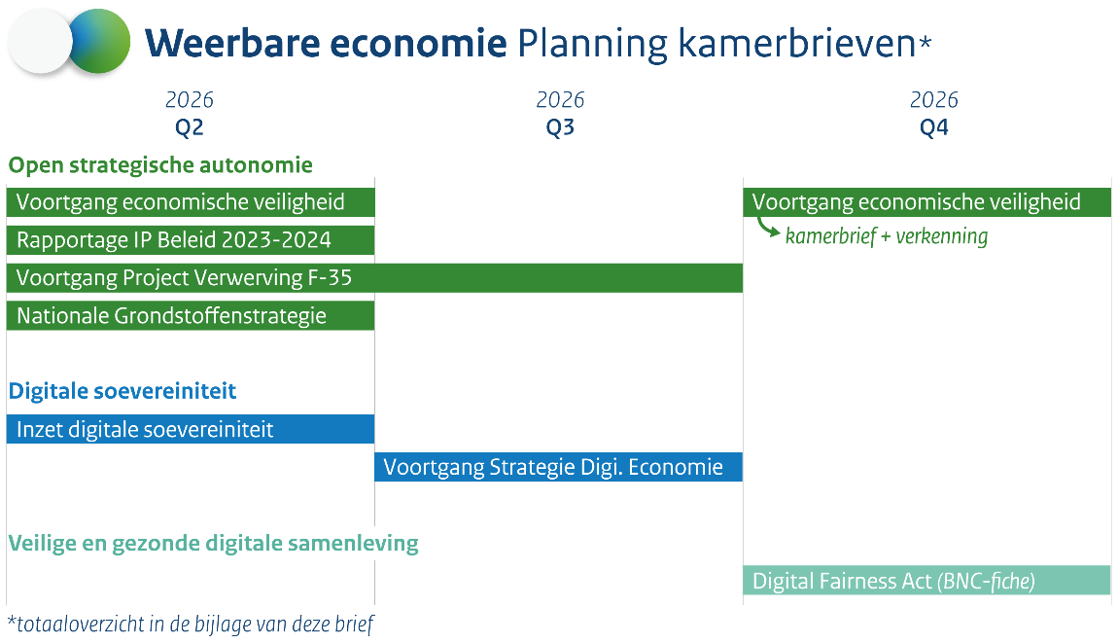
Open strategische autonomie
“We bouwen strategische afhankelijkheden af en investeren met onze partners in onze kracht. Zo zijn we niet chantabel en behouden we onze waarden en welvaart.”
Een sterke, productieve economie staat aan de basis van een weerbare economie en samenleving. Het is onze first line of defense. Handel en internationale samenwerking zijn hierbij van groot belang voor de Nederlandse economie. Tegelijkertijd dwingt de geopolitieke werkelijkheid ons om ook gerichter onze open strategische autonomie te versterken. Dit doen we door met urgentie en realisme strategische afhankelijkheden af te bouwen, en ons daarnaast te richten op het behoud en de opbouw van strategische posities in hoogtechnologische waardeketens. Hieronder benoemen we de acties waarmee we openheid combineren met weerbaarheid.
Met protect, promote en partner onze economische veiligheid versterken
Het kabinet zet voor haar economische veiligheid en open strategische autonomie in op een integrale strategie: protect (beschermen), promote (versterken) en partner (samenwerken). We beschermen onze kennis en vitale processen met gerichte instrumenten, zoals de Wet veiligheidstoets investeringen, fusies en overnames (Wet vifo), Energiewet, Wet windenergie op zee, Wet ongewenste zeggenschap telecommunicatie, de Cyberbeveiligingswet (Cbw), de Wet weerbaarheid kritieke entiteiten (Wwke) en de voorgenomen Wet weerbaarheid defensie en veiligheid gerelateerde industrie. Tegelijkertijd versterken we onze economie door te investeren in belangrijke sectoren als halfgeleiders en defensie. Ook werken we nauw samen met bedrijven en internationale partners om onze economische veiligheid te waarborgen en onze welvaart ook in de toekomst te behouden.
Uiterlijk mei 2026 stuurt het kabinet een voortgangsbrief over economische veiligheid naar uw Kamer. Daarnaast zullen we in het tweede kwartaal 2026 een Algemene Maatregel van Bestuur aan uw Kamer voorleggen over het toepassingsbereik van de Wet vifo. Ook voeren EZK en LVVN een verkenning uit naar economische veiligheid risico’s bij subsidieverlening. Hierover wordt uw Kamer naar verwachting in het najaar van 2026 geïnformeerd.
Met de grondstoffenstrategie risico’s van strategische afhankelijkheden in onze economie verminderen
Zonder toegang tot kritieke grondstoffen en materialen, zoals lithium, kobalt, permanente magneten of batterijen, komt de productie van onze hightech industrie uiteindelijk tot stilstand. Het kabinet werkt aan een hogere leveringszekerheid van kritieke grondstoffen en materialen via de Nationale Grondstoffenstrategie (NGS) en de Europese Critical Raw Materials Act (CRMA). De transitie naar een circulaire economie kan hiervoor een belangrijk middel vormen. Voor de zomer stuurt het kabinet uw Kamer een brief over deze aanpak met focus, inclusief de stand van zaken op strategische projecten en Europese inzet. Het kabinet volgt de ontwikkelingen op RESourceEU, een actieplan ter uitvoering van de CRMA, op de voet en als de Commissie nieuwe voorstellen doet, zal uw Kamer worden geïnformeerd over het kabinetsstandpunt hierover.
Met aanbesteden beter bijdragen aan het vergroten van de weerbaarheid van de Europese Unie
Het EU-voorkeursprincipe is het streven in de EU om bij publieke aanbestedingen in strategische sectoren en voor strategische technologieën de voorkeur te geven aan Europese producten en diensten. Het kabinet is terughoudend met de inzet van een Europees voorkeursprincipe. Het instrument wordt in beginsel enkel ingezet om de weerbaarheid van de Unie te versterken en, wanneer minder ingrijpende maatregelen ontoereikend zijn, om strategische nieuwe markten te stimuleren die essentieel zijn voor onze weerbaarheid op de lange termijn. Hierbij wordt per sector zorgvuldig afgewogen of de baten opwegen tegen de kosten. Toepassing moet daarbij tijdelijk, doelmatig en proportioneel zijn en de toegang voor gelijkgestemde handelspartners moet hierin niet belemmerd worden. Zodra in Europese voorstellen het EU-voorkeursprincipe wordt gebruikt, brengt het kabinet u op de hoogte met een BNC-fiche.
Digitale soevereiniteit
“Om onze digitale soevereiniteit te versterken bouwen we het aanbod van Europese digitale alternatieven op en strategische afhankelijkheden doelgericht af.”
Digitalisering raakt de kern van onze economie en samenleving, maar brengt ook nieuwe afhankelijkheden met zich mee van buitenlandse technologie en infrastructuur. We zetten in op de ontwikkeling van een goed aanbod van Europese en Nederlandse alternatieven en mitigeren de risico’s van strategische afhankelijkheden en bouwen ze doelgericht af waar mogelijk. Met digitale soevereiniteit zijn we in staat zelf de controle en keuzevrijheid te houden over kritieke infrastructuur en vitale processen. De overheid moet daarbij ook met verdere digitalisering beter gaan functioneren voor burgers en bedrijven. De staatssecretaris van Digitale Economie en Soevereiniteit zal voor de zomer 2026 de strategische inzet voor een soevereine en veilige digitale economie, digitale samenleving en digitale overheid uitgebreid toelichten. Hieronder benoemen we de acties die we nemen om digitaal weerbaarder te worden.
Met de Nederlandse Digitaliseringsstrategie als leidraad een meer weerbare en autonome digitale overheid realiseren
Een innovatieve digitale economie en een veilige en gezonde digitale samenleving kunnen niet zonder een sterke digitale overheid. Het is onze verantwoordelijkheid om te zorgen voor een overheid die digitaal toegankelijk is voor iedereen, efficiënt werkt en weerbaar is. We gaan bewuster sturen op de inrichting van onze digitale systemen en infrastructuur en willen zelf het goede voorbeeld geven: door digitaal autonomer te worden, de Cyberbeveiligingswet te implementeren, regie te nemen op de eigen ICT, gebundeld in te kopen en tegelijkertijd werk te maken van de rol als launching customer. We kiezen binnen de budgettaire kaders voor een Europese digitale infrastructuur, we bouwen risicovolle strategische afhankelijkheden af binnen het digitale domein, en we splitsen grote projecten op zodat meer Nederlandse en Europese mkb’ers kunnen meedoen. Hiermee komt een gediversifieerd aanbod tot stand.
De Nederlandse Digitaliseringsstrategie (NDS) geeft hierbij richting. Met de NDS zet het kabinet overheidsbreed in op, onder meer, het verkennen van de realisatie van een soevereine clouddienst, het vergroten van digitale weerbaarheid en autonomie en het bundelen van onze inkoopkracht: hiermee gaan we risico-gebaseerde beslissingen nemen over wat we inkopen, staan we sterker tegenover aanbieders en kunnen we aanbod in Nederland en Europa helpen opbouwen. Ook wil het kabinet in lijn met de NDS data en AI verantwoord inzetten binnen de overheid, en daarmee maatschappelijke problemen oplossen en dienstverlening aan burgers en ondernemers verbeteren.
Ook start het kabinet met de oprichting van een compacte en deskundige, Nederlandse Digitale Dienst die de ontwikkelingen op het vlak van digitalisering ondersteunt, kwaliteitsstandaarden stelt en goede ontwerpkeuzes borgt binnen de gestelde budgettaire kaders. Tot slot zet het kabinet in op het actief bepalen en uitdragen van het Nederlandse standpunt en het beïnvloeden van aanstaande EU-voorstellen op het gebied van Europese digitale soevereiniteit (Cloud and AI Development Act).

Een veilige en gezonde digitale samenleving
“In een veilige en gezonde digitale samenleving vormen publieke waarden en mensenrechten de basis van onze digitale toekomst en wordt digitale technologie verantwoord toegepast.”
De digitale transitie biedt de Nederlandse economie grote kansen. Zo kunnen we productiever worden door AI, nieuwe digitale toepassingen bedenken die bijdragen aan ons toekomstige verdienvermogen en daarnaast bijdragen aan het oplossen van maatschappelijke uitdagingen. Toch kent de digitale transitie ook maatschappelijke risico’s. Onze digitale samenleving moet een veilige en gezonde omgeving zijn. Maar helaas is dat nog niet altijd het geval. Zo staan grondrechten door digitalisering onder druk, zijn er verslavingsrisico’s en brede zorgen over wie toegang heeft tot onze data. Kwetsbare groepen, zoals jongeren en ouderen, vragen in het bijzonder aandacht bij het veilig en gezond maken van onze digitale samenleving. Zo kan technologie werken voor iedereen.
Met een Europese minimumleeftijd voor sociale media kinderen en jongeren beschermen zolang sociale media onveilig zijn
Technologie moet het talent van gebruikers, waaronder ook kwetsbare groepen en jongeren, versterken in plaats van beperken. Voor het versterken van de digitale samenleving is het belangrijk om in te zetten op digitale vaardigheden, weerbaarheid en gelijke kansen voor de volgende generatie. Tegelijkertijd moeten we ook echt ingrijpen om onze jongeren in het nu te beschermen tegen risico’s zoals desinformatie, verslaving en verlies van privacy. Het kabinet wil in Europees verband maatregelen nemen om een minimumleeftijd van 15 jaar voor gebruikers van sociale media te introduceren, zolang sociale media onvoldoende veilig zijn. Daarnaast gaan we met de onderwijssector in gesprek om de mobieltjesrichtlijn voor aankomend schooljaar, 2026/2027, aan te scherpen. Telefoons gaan de gehele schooldag ‘thuis of in de kluis’, met de mogelijkheid tot noodzakelijke uitzonderingen.
Met regulering en handhaving kinderen, jongeren, burgers en bedrijven beschermen
Het kabinet continueert de bestaande inzet ter bescherming van burgers en bedrijven via regels voor digitale platforms (via de Digital Services Act, Digital Markets Act), bij opkomende technologieën zoals AI (AI-verordening) en de cybersecurity-eisen aan digitale producten (Cyber Resilience Act). Ook de Digital Fairness Act draagt bij aan de bescherming van burgers en bedrijven. Daarnaast continueert het kabinet de bestaande inzet voor Europese onderhandelingen over het verminderen van onnodige administratieve lasten en het versimpelen van procedures in het digitale domein (digitale omnibus en AI-omnibus), het versnellen van zakelijke administratieve processen (EU Business Wallets), het versterken van de digitale infrastructuur (Digital Networks Act) en het beter beheersen van digitale risico’s (herziening Cybersecurity Act).
Tot slot
Het kabinet streeft naar een sterke, toekomstbestendige economie met minstens 1,5 procent structurele groei. Gegeven de grote uitdagingen in onze economie en samenleving, zoals de vergrijzing en de toenemende geopolitieke grilligheid, vraagt dat om nú te investeren in een productieve en weerbare economie. De stappen die wij als kabinet daartoe nemen, hebben wij in deze brief toegelicht. Hierbij geldt dat het nieuwe beleid in de basis niet alleen in Europees Nederland, maar ook in Caribisch Nederland wordt ingevoerd.
Een sterke economie kan in de toekomst alleen bestaan in een daadkrachtig en samenwerkend Europa en met voldoende aandacht voor uitdagingen rondom de klimaat- en energietransitie, biodiversiteit en sociale cohesie. Deze thema’s komen, ook in relatie tot onze economie, aan bod in de beleidsbrief over het begrotingsartikel Klimaat en Groene Groei en de beleidsbrieven van andere departementen. Oplossingen vinden voor de opgaven van nu én deze tot uitvoering brengen vereist immers dat we samenwerken. Niet alleen met andere departementen, maar eveneens in nauwe samenwerking met uw Kamer, medeoverheden, bedrijfsleven, kennisinstellingen en andere maatschappelijke partners. Wij zien uit naar het gesprek met uw Kamer.

De minister van Economische Zaken en Klimaat,
H.G. Herbert

De staatssecretaris van Economische Zaken en Klimaat,
W.J.M. Aerdts

Bijlage 1: Voorlopige planning kamerstukken*
Soort stuk | Onderwerp | Planning
Kamerbrief | Implementatieplan Nationaal Agentschap voor Disruptieve Innovatie (NADI) | Voor de zomer, Q3 2026
Kamerbrief | Update implementatie 3%-R&D Actieplan | Q3 2026
Kamerbrief | Jaarverslag Nationaal Groeifonds | Eerstvolgend Q2 2026
Kamerbrief | Nationaal Groeifonds besluitvorming vervolgfases | Tweemaal per jaar, eerstvolgend naar verwachting Q2 2026
Kamerbrief | Nationaal Groeifonds doorgroeien | Q3 2026
Kamerbrief | Voortgang Sectoragenda Maritieme maakindustrie en evaluatie werking en wijze van continuering interdepartementaal rijksregiebureau | Q2 – Q3 2026
Onderzoek | Bemiddelingscommissie conflicten intellectueel eigendom | Q3 2026
Kamerbrief | Voortgangsrapportage Strategie Digitale Economie | Q3 2026
Kamerbrief | AI Gigafabrieken | Q2 – Q3 2026
Kamerbrief | Plan voor de Pan-Arctische route met aanlanding in Nederland | Q3 2026
Kamerbrief | Directe trans-Atlantische kabel naar Caribisch Nederland | Q1 2027
Kamerbrief | Update productiviteitsagenda | Q2 – Q3 2026
Kamerbrief | Actualisering interne-marktactieagenda | Q2 2026
BNC-fiche | European Product Act (EPA) | Q3 – Q4 2026
BNC-fiche | Circular Economy Act (CEA) | Q3 – Q4 2026
Kamerbrief | Inrichting Nationale Investeringsinstelling | Q2 2026
Kamerbrief | Mkb-financieringsinstrumentarium (incl. Code V) | Q2 2026
Kamerbrief en onderzoek | Fiscale stimuleringsregeling bedrijfsfinanciering (win-win lening) | Q2 2026
Kamerbrief | Voortgang Aanpak Regeldruk | Q2 2026
Kamerbrief | Stimuleren academische spin-offs en verkenning Nationale Technology Transfer Office (NTTO) | Q3 2026
Kamerbrief | Actieagenda Vestigingsklimaat | Q2 – Q3 2026
Kamerbrief | Talentstrategie | Q2 2026
Kamerbrief / voortgangsrapportage | Gebiedsgerichte aanpak regionale economische ecosystemen en campussen en Economisch Groeiplatform Carib | Q1 – Q2 2027
Kamerbrief | Uitvoeringsprogramma Ruimte voor Economie | Q3 – Q4 2026
Kamerbrief | Voortgangsrapportage Impulsaanpak Winkelgebieden | Q2 2026
Kamerbrief en onderzoek | Doeltreffendheid WBSO en innovatiebox | WBSO-Prinsjesdag brief, Q3 2026
Evaluatie | Evaluatie Kamer van Koophandel | Q2 2026
Evaluatie | Evaluatie Centraal Bureau voor de Statistiek (CBS), Rijksinspectie Digitale Infrastructuur (RDI) en Rijksdienst voor Ondernemend Nederland (RVO) | 2026
Kamerbrief | Voortgang leidende principes dienstverlening uitvoerders en toezichthouders | Q1 2027
Kamerbrief | Voortgangsbrief over Actieprogramma mkb-dienstverlening | Q3 2026
Kamerbrief | Voortgangsbrief economische veiligheid | Q2 2026
Kamerbrief | Voortgangsbrief economische veiligheid, inclusief verkenning economische veiligheidsrisico’s bij subsidieverlening | Q4 2026
Kamerbrief | Periodiek onderzoek Nederlandse defensie- en veiligheid gerelateerde technologische industriële basis (NLDTIB) | Q2 2026
Kamerbrief | Rapportage Industrieel Participatie (Ip) Beleid 2023-2024 | Q2 2026
Kamerbrief / voortgangsrapportage | Project Verwerving F-35 | Q2 – Q3 2026
Kamerbrief / Voortgangsrapportage | 7e voortgangsrapportage programma vervanging onderzeebootcapaciteit | Q3 2026
Kamerbrief | Aanpak Nationale Grondstoffenstrategie en stand van zaken strategische projecten en Europese inzet | Q2 2026
BNC-fiche | EU-voorkeursprincipe (waaronder Industrial Accelerator Act en Cloud and AI Development Act) | Q2 – Q3 2026
Kamerbrief | Strategische inzet soevereine en veilige digitale economie, samenleving en overheid | Q2 2026
BNC-fiche | Digital Fairness Act (DFA) | Q4 2026

* Bovenstaande lijst bevat alle aan de tekst gerelateerde kamerbrieven en is daarmee niet volledig.
Bijlage 2: Wetgevingsagenda betreffende de in de beleidsbrief genoemde onderwerpen

Soort wetgeving | Onderwerp | Planning
Coalitieakkoord | Internetconsultatie Nationale Investeringsinstelling | Q4 2026
Coalitieakkoord | Eerste Vereenvoudigingswet | Internetconsultatie, toetsing, MR, RvS: (april) Q2 – Q3 2026, behandeling parlement: Q3 en Q4 2026, vaststelling wet einde Q4 2026
Coalitieakkoord | Tweede Vereenvoudigingswet | Internetconsultatie, toetsing, MR, RvS: (september) Q3 2026 – Q1 2027, behandeling parlement: Q1 en Q2 2027, vaststelling wet einde Q2 2027
Coalitieakkoord | Internetconsultatie Marktremediebevoegdheid (New Competition Tool) | Q3 – Q4 2026
Coalitieakkoord | (reactie op initiatiefwetsvoorstel) Inroepbevoegdheid Autoriteit Consument en Markt | Afhankelijk van de parlementaire behandeling
Nationaal beleid | Wet weerbaarheid defensie en veiligheid gerelateerde industrie (Wwdvgi) | Q2 – Q3 aanbieding RvS, Q4 – Q1 2027 aanvang parlementaire behandeling
Algemene Maatregel van Bestuur (AMvB) | Toepassingsbereik Wet veiligheidstoets investeringen, fusies en overnames (vifo) | Q2 – Q3 2026 voorhang
Europese wetgeving | Uitvoeringswet verordening kritieke grondstoffen | Q1 2026 aanbieding RvS, Q3 2026 aanvang parlementaire behandeling

Kamerstuk 29 826, nr. 277
Kamerstuk 29 544, nr. 1287.
Kamerstuk 36 774, nr. 2.
Kamerstuk 22 112, nr. 3437, Kamerstuk 36 471, nr. 96.
Kamerstuk 31 985, nr. 92.
Kamerstuk 22 112, nr. 4096.
Kamerstuk 32 637, nr. 671.
Kamerstuk 32 637, nr. 580, Kamerstuk 36 410, nr. 63, Kamerstuk 32 637, nr. 721 en Kamerstuk 21 501-30, nr. 642.
Kamerstuk 32 637, nr. 746
Kamerstuk 22 112, nr. 4244.
Kamerstuk 21 501-30, nr. 680.
Kamerstuk 26 643, nr. 1366.

